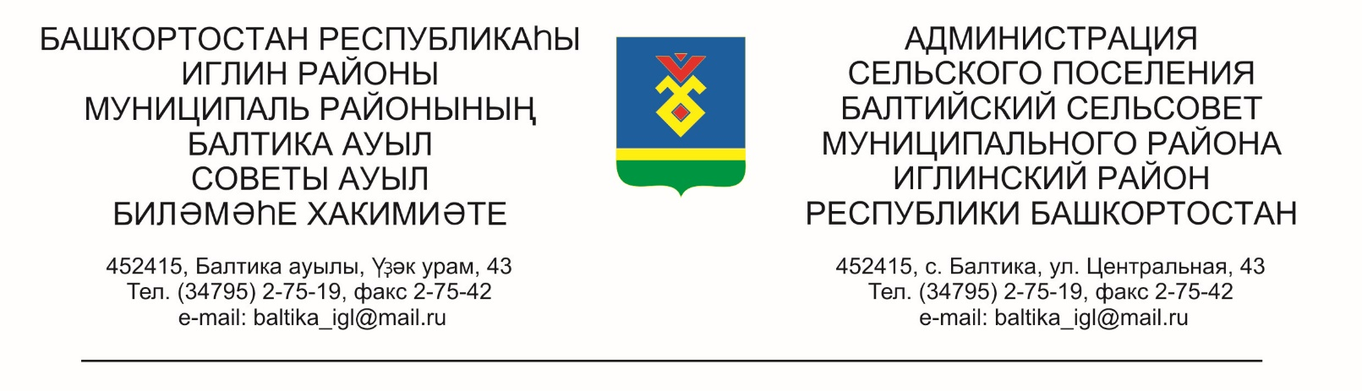

« 27 » июнь 2025 г. № 06-73 «27 » июня 2025 г.

**О** **разработке** **проекта планировки и межевания территории в отношении земельных участков с кадастровыми номерами** **02:26:181404:12, 02:26:181404:74, 02:26:181404:68, 02:26:181404:67, 02:26:181404:81, 02:26:181404:82, 02:26:181404:83, 02:26:181404:84, 02:26:181404:85, 02:26:181404:78, расположенных по адресу: Республика Башкортостан, Иглинский район, Балтийский сельсовет**

Руководствуясь п.20, ч.1, ст.14 Федерального закона № 131 «Об общих принципах органов местного самоуправления в Российской Федерации», статьями 43, 45 Градостроительного кодекса Российской Федерации, рассмотрев обращение от Фатхинурова Н.М., Мунирова И.Т., Гуфранова А.А., Администрация сельского поселения Балтийский сельсовет муниципального района Иглинский район Республики Башкортостан ПОСТАНОВЛЯЕТ:

1. Разрешить разработку проекта планировки и межевания территории в отношении земельных участков с кадастровыми номерами 02:26:181404:12, 02:26:181404:74, 02:26:181404:68, 02:26:181404:67, 02:26:181404:81, 02:26:181404:82, 02:26:181404:83, 02:26:181404:84, 02:26:181404:85, 02:26:181404:78, расположенных по адресу: Республика Башкортостан, Иглинский район, Балтийский сельсовет, согласно прилагаемой схеме.

2. Обязать заказчика:

2.1. До начала проектирования выполнить в установленном порядке в полном объеме инженерно-геологические и инженерно-геодезические изыскания.

2.2. Предоставить на рассмотрение в отдел архитектуры и градостроительства Администрации муниципального района Иглинский район Республики Башкортостан, разработанный и согласованный в установленном порядке проект планировки и межевания территории в отношении земельных участков с кадастровыми номерами 02:26:181404:12, 02:26:181404:74, 02:26:181404:68, 02:26:181404:67, 02:26:181404:81, 02:26:181404:82, 02:26:181404:83, 02:26:181404:84, 02:26:181404:85, 02:26:181404:78, расположенных по адресу: Республика Башкортостан, Иглинский район, Балтийский сельсовет, в бумажном и электронном варианте (на электронном носителе).

2.3. Финансирование работ по подготовке проекта планировки и межевания территории осуществить за счет заявителя.

3. Предупредить заказчика, что в случае невыполнения пунктов 2.1, 2.2, 2.3, настоящее постановление утрачивает силу.

4. Разместить данное постановление на официальном сайте сельского поселения Балтийский сельсовет муниципального района Иглинский район Республики Башкортостан в сети «Интернет».

5. Контроль за исполнением настоящего постановления оставляю за собой.

Глава сельского поселения И.М.Бугвин